Làm quen với Linux - Môi trường CLI (dòng lệnh)

Trịnh Quỳnh Anh - 0279367 - 67CS
Nội dung thực hành em hãy thực hiện trên Terminal.
- Thực hiện các lệnh sau đây (lưu ý các dấu cách có/không có):
  - $ ls
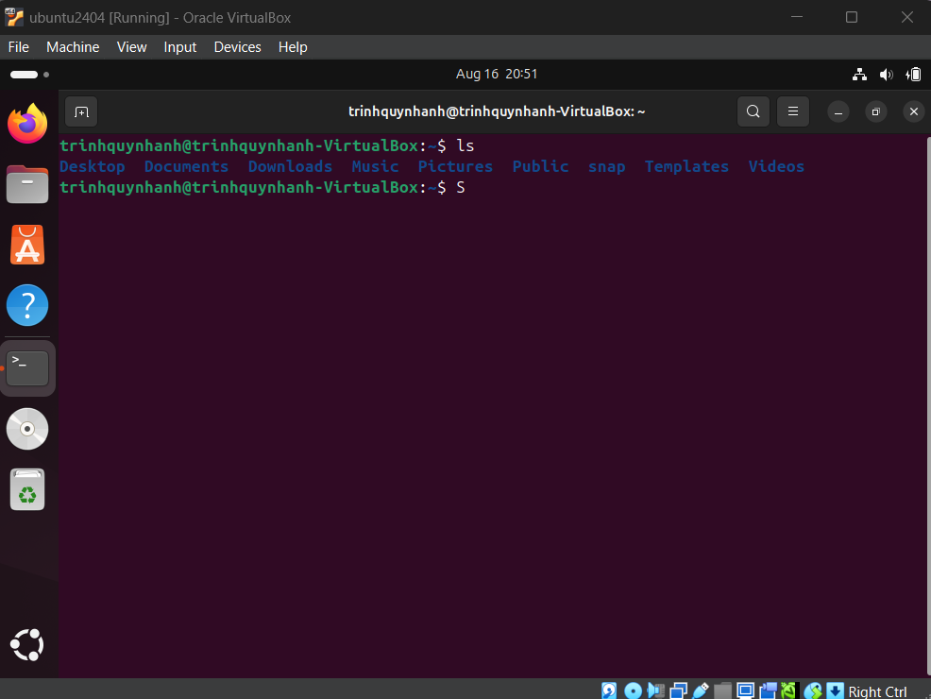
  - $ ls -a
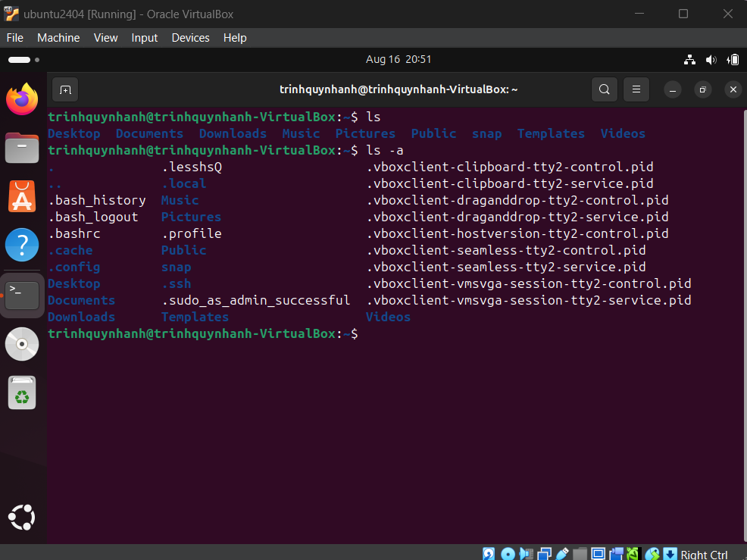
  - $ ls -l $HOME
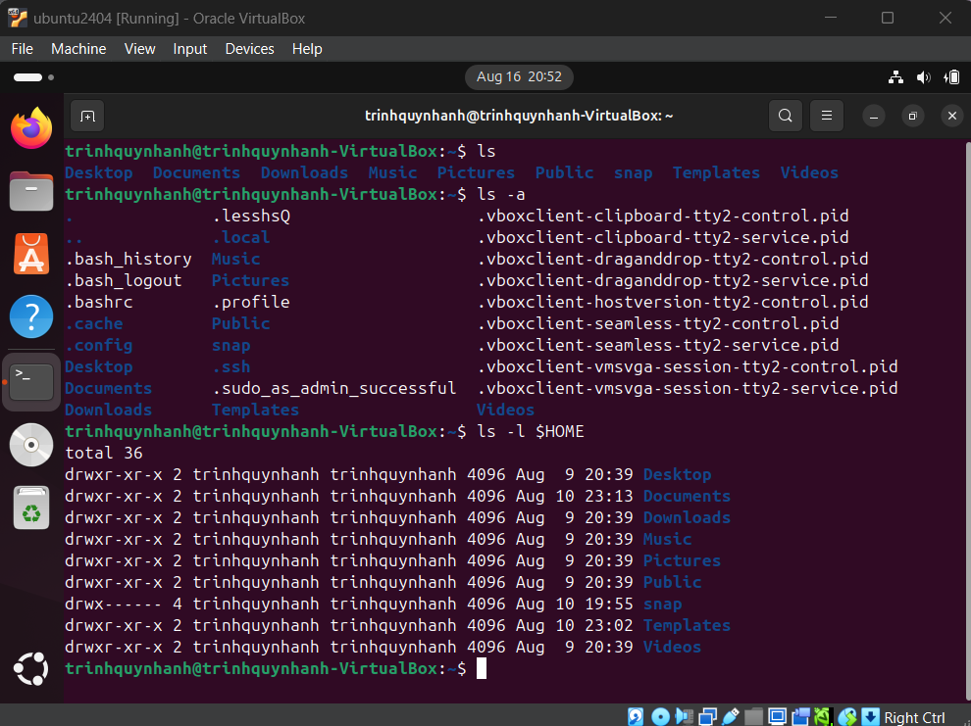
  - $ pwd
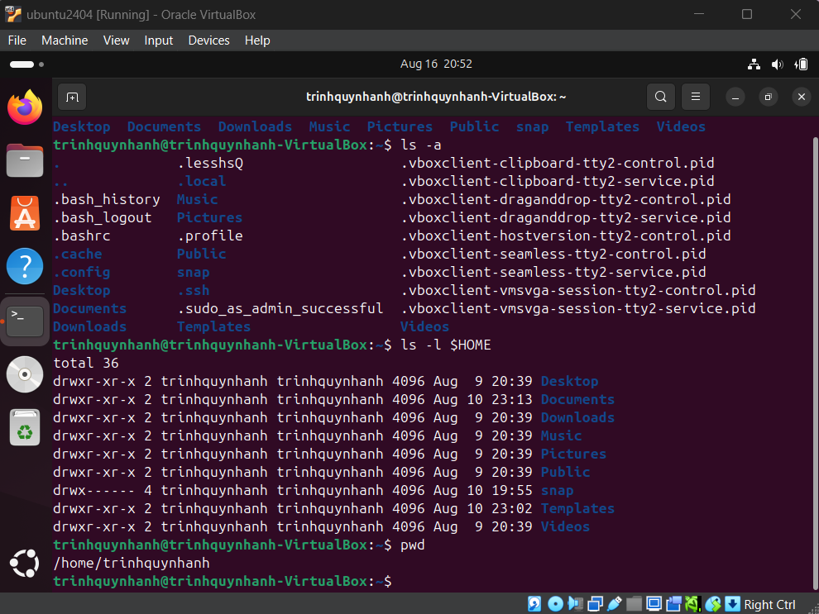
  - $ uname
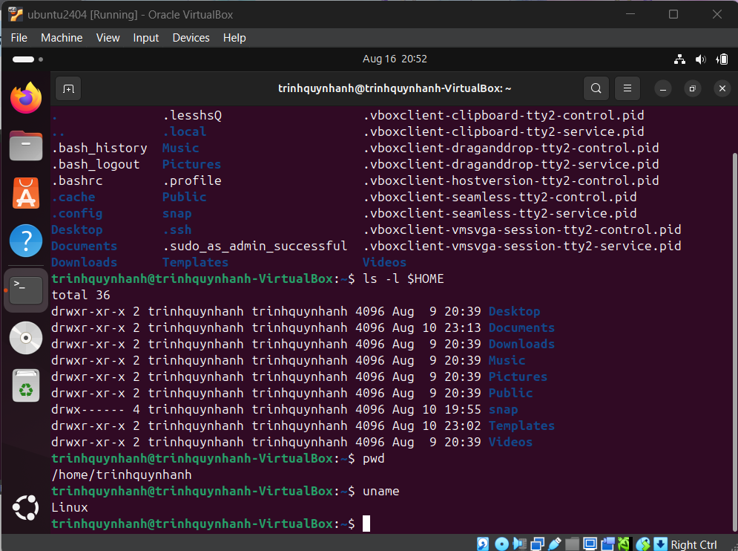
  - $ uname -a
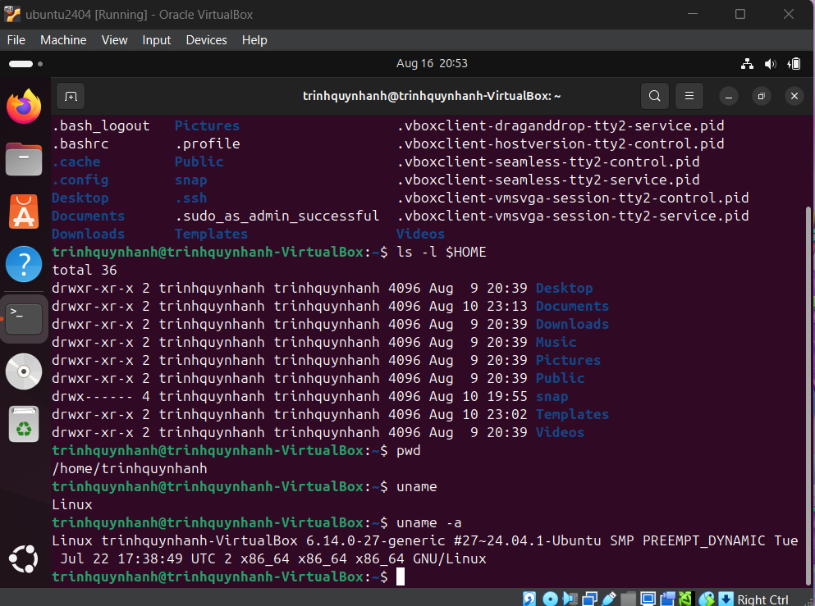
  - $ lsb_release -a
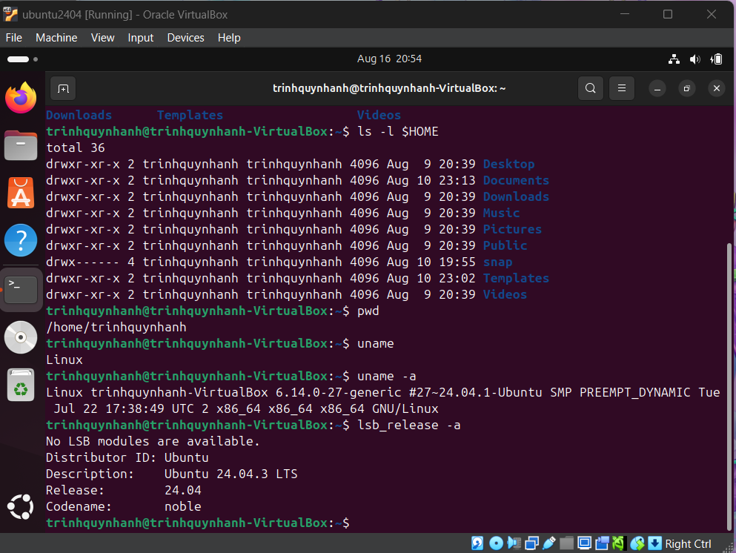
  - $ cat /etc/*release
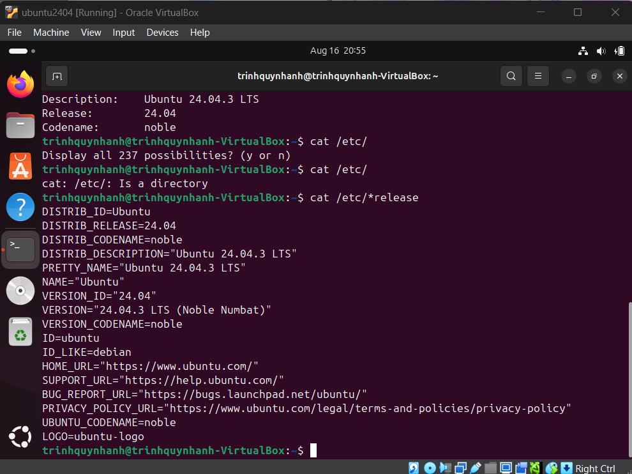
  - $ date
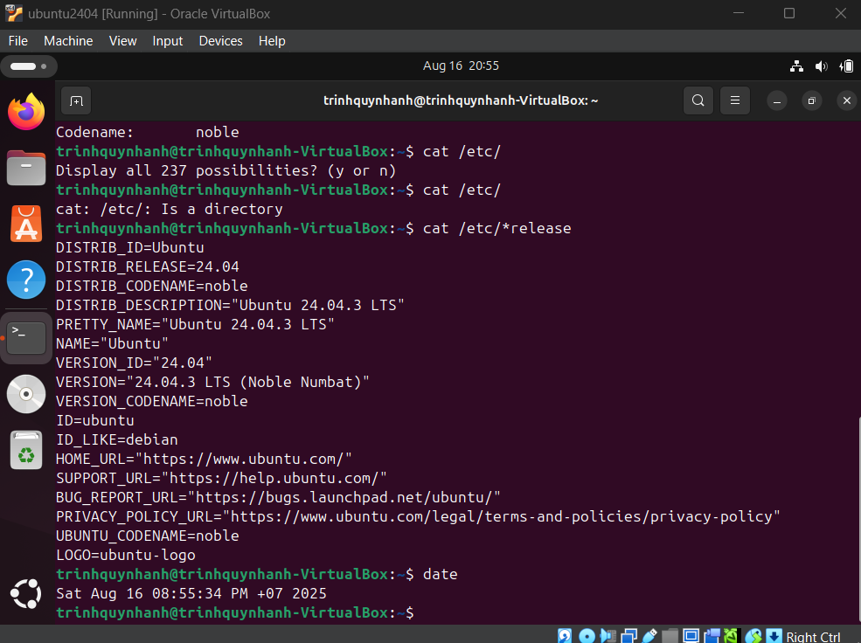
  - $ date +'%d/%m/%y'
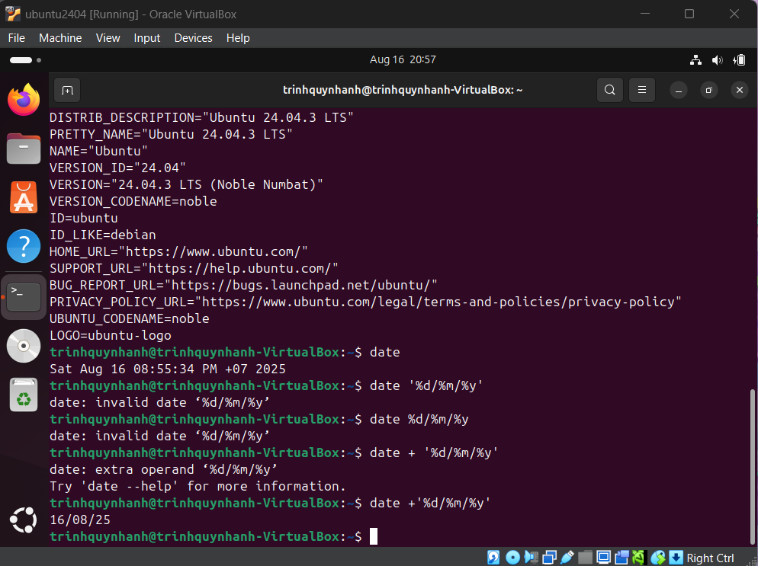
  - $ date +'%A, %B %d, %Y'
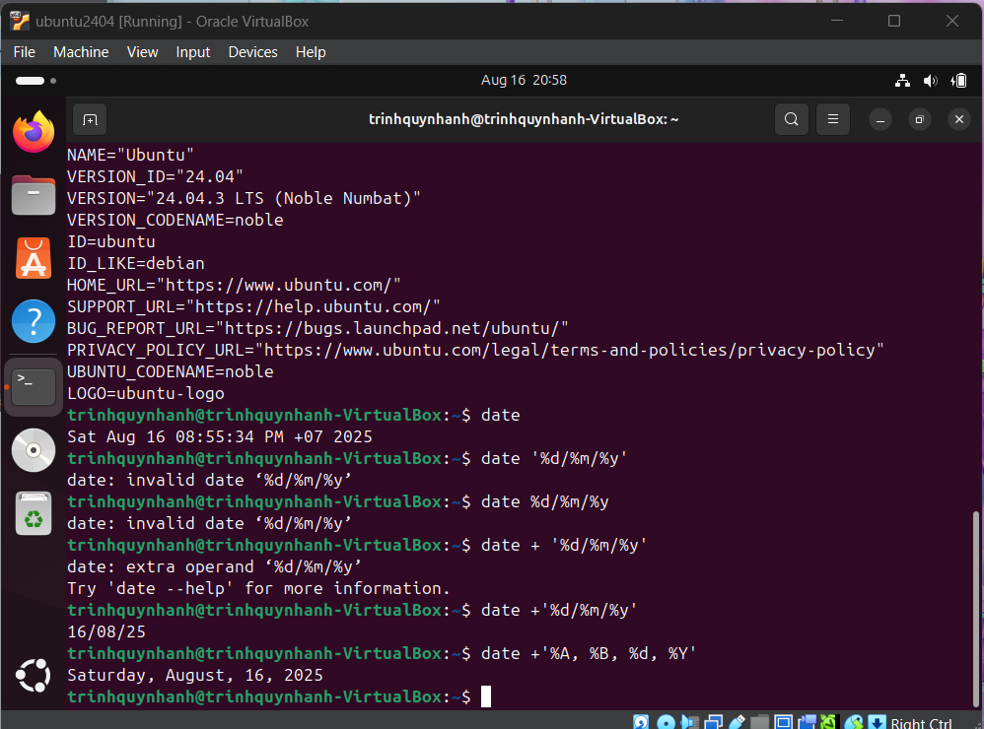
  - $ id
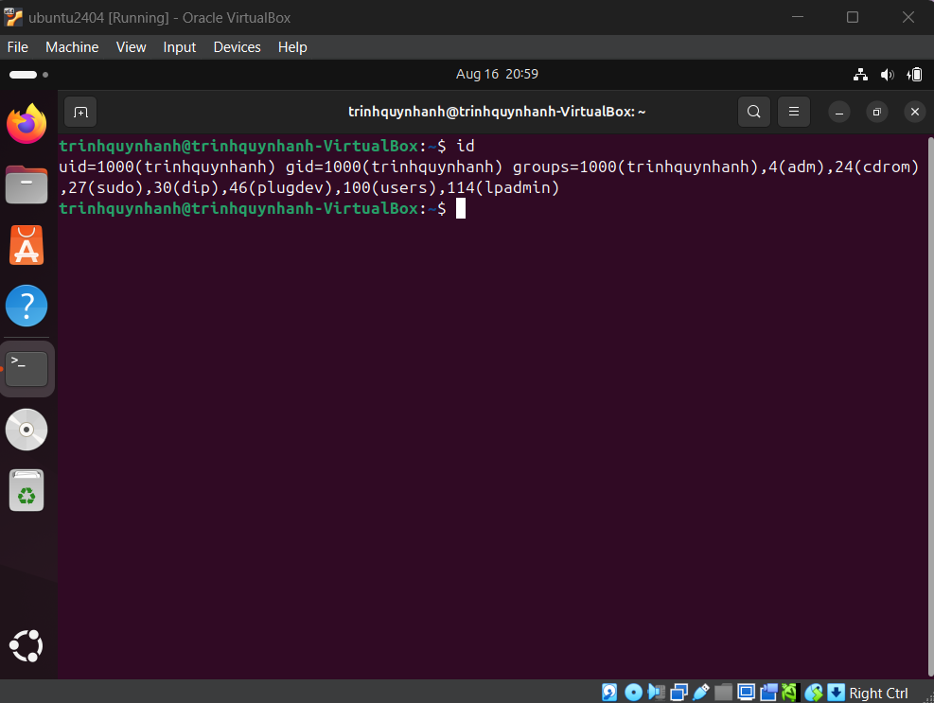
  - $ who
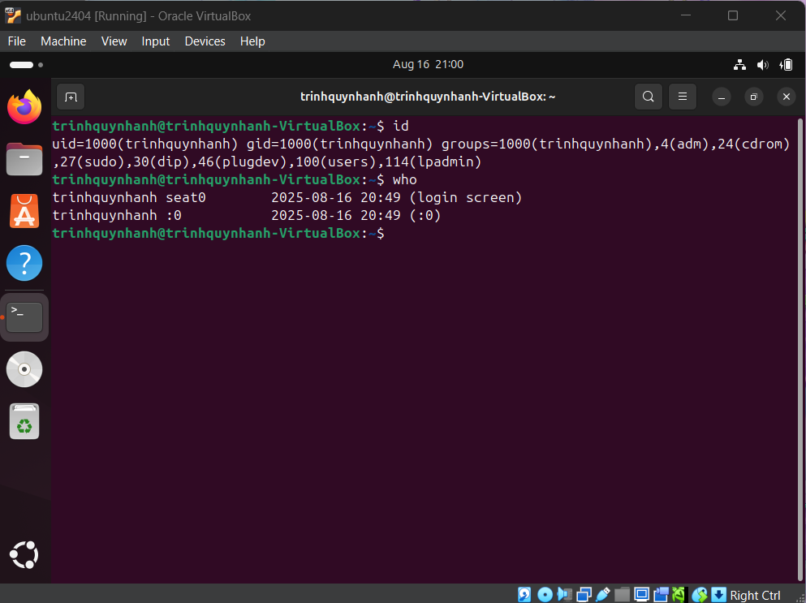
  - $ history
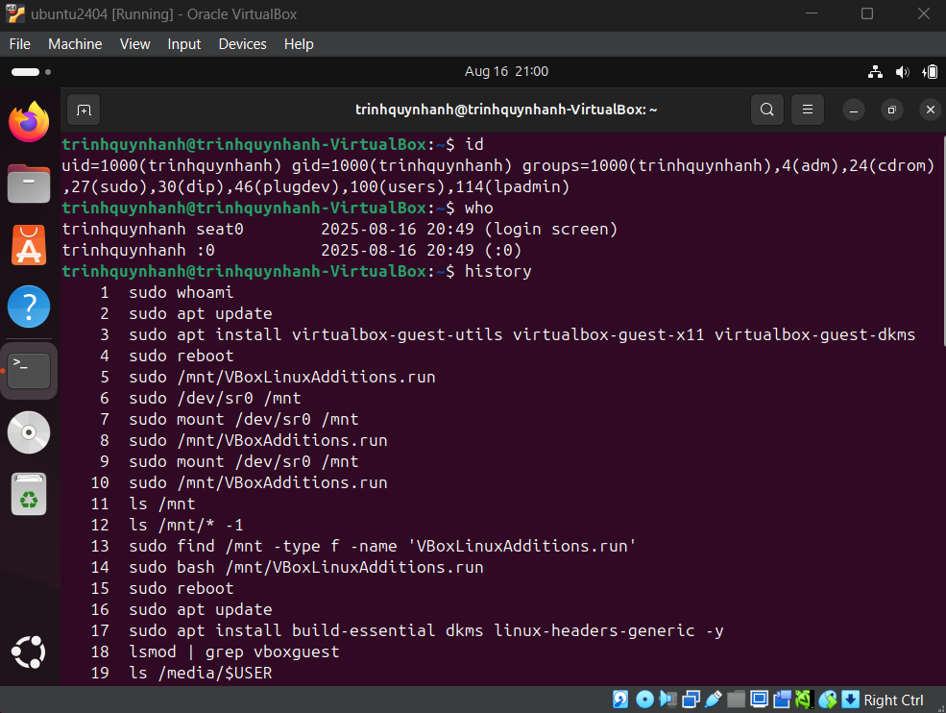
  - $ history 10
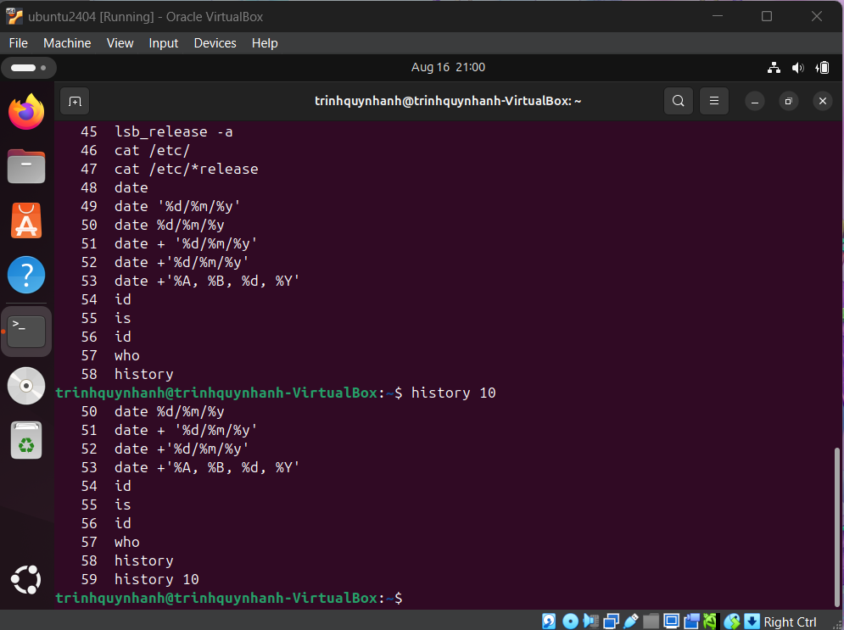

- Thao tác với hệ thống tập tin trên Ubuntu (không dùng root hay Guest):
  - Chuyển đến thư mục gốc /
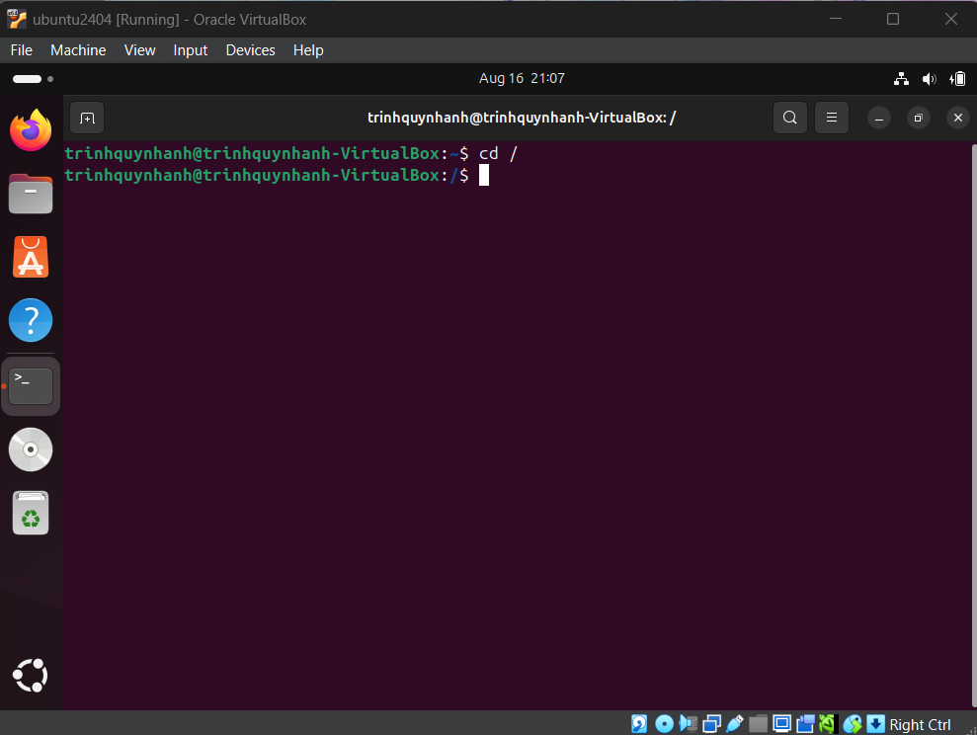
  - Xem thông tin về các thư mục trực thuộc dạng cơ bản, dạng danh sách đầy đủ; ghi lại chức năng của một số thư mục quan trọng.
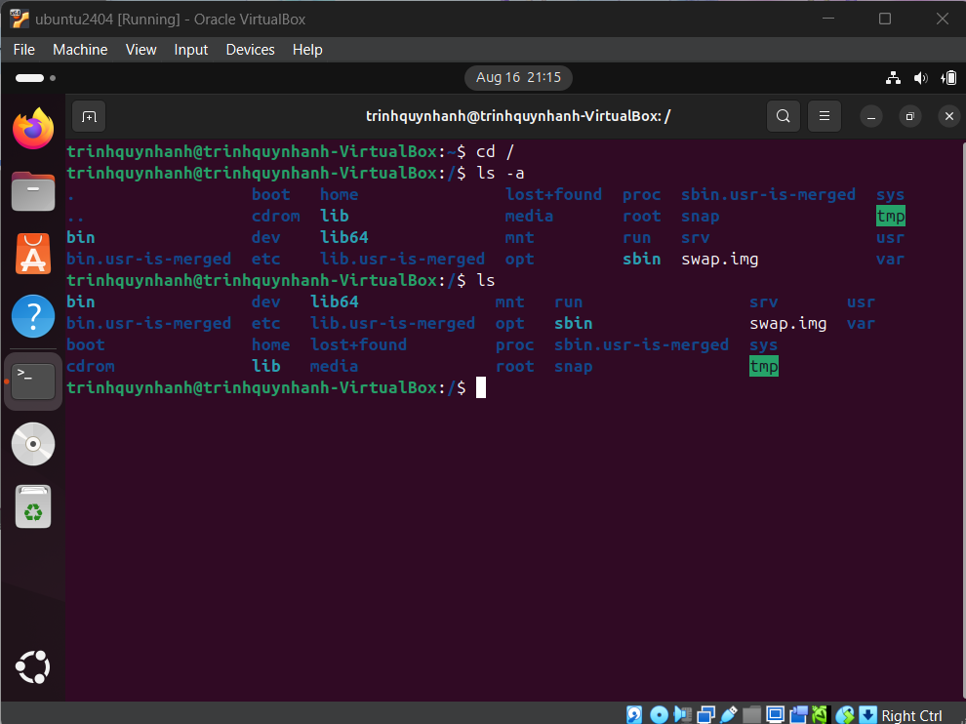
- /bin: Chứa các lệnh cơ bản cần thiết cho người dùng (vd: ls, cp, mv).
- /sbin: Chứa lệnh hệ thống dành cho quản trị (vd: ifconfig, shutdown).
- /etc: Chứa file cấu hình hệ thống (mạng, user, dịch vụ, …).
- /home: Chứa thư mục cá nhân của mỗi user (vd: /home/ten_user).
- /var: Chứa dữ liệu thay đổi trong quá trình chạy (log trong /var/log, hàng đợi in trong /var/spool).
- /tmp: Thư mục tạm cho mọi user và ứng dụng (sẽ xóa khi khởi động lại).
- /usr: Chứa ứng dụng, thư viện, file dùng chung.
- /dev: Các thiết bị được ánh xạ thành file (disk, usb, tty…).
- /proc: Thông tin về tiến trình và kernel, được trình bày như file ảo.
- /lib: Các thư viện cần thiết cho chương trình trong /bin và /sbin.
- /media, /mnt: Điểm mount mặc định cho thiết bị ngoài (USB, CD-ROM, ổ cứng ngoài).
- /opt: Chứa ứng dụng cài đặt thêm từ bên thứ ba.
- /boot: File khởi động hệ thống (kernel, initrd, grub).
  - Tạo thư mục mới, tên là testinroot
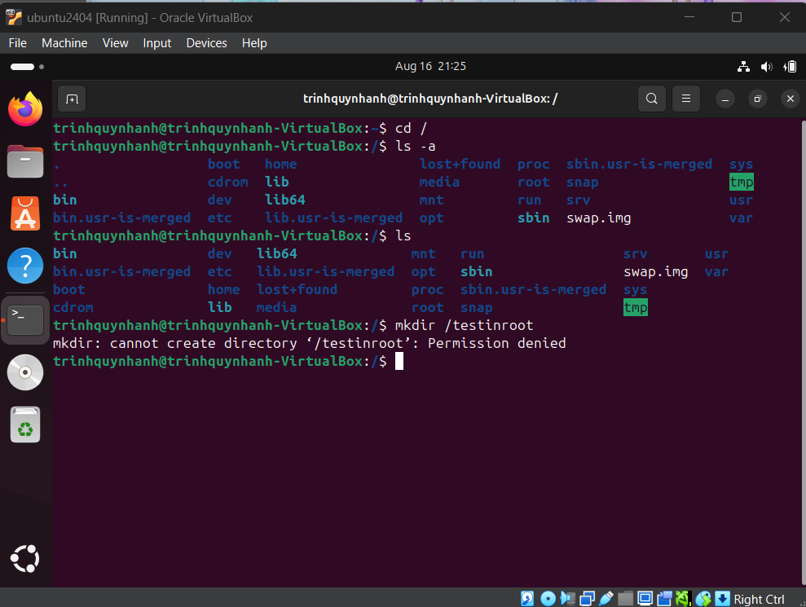
  - Chuyển đến thư mục /home
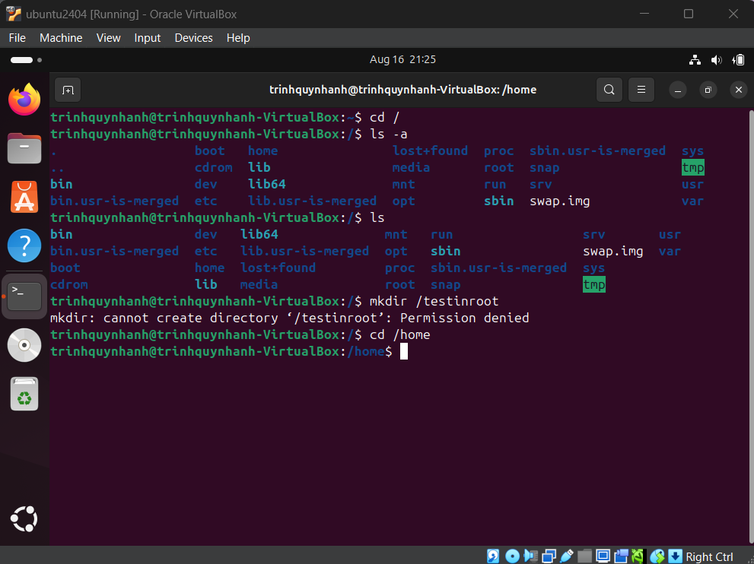
  - Tạo thư mục mới, tên là testinhome
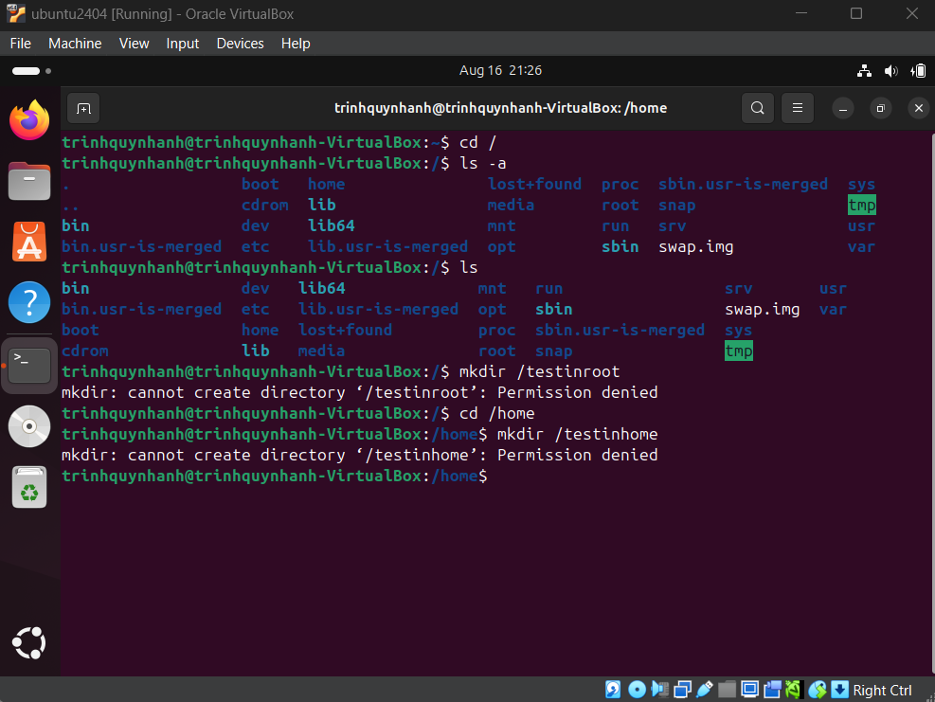
  - Chuyển đến thư mục home của người sử dụng
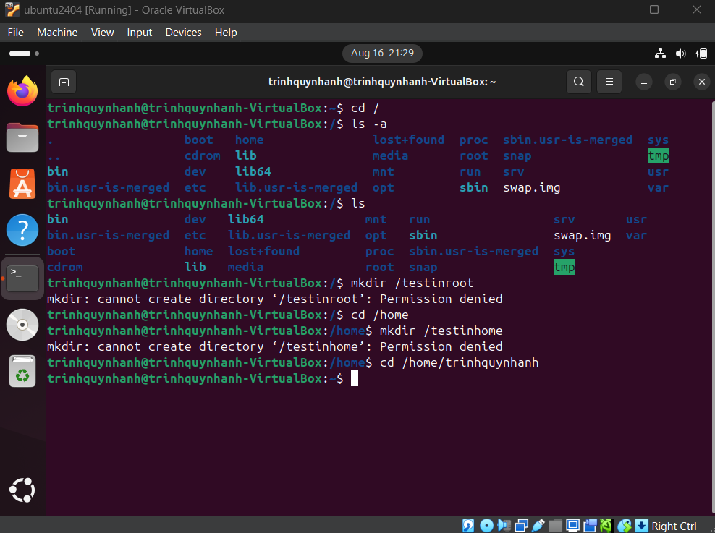
  - Xem thông tin về tập tin và thư mục, dạng thông thường, dạng một cột, dạng đầy đủ thông tin
- Dạng thông thường:
- Dạng một cột:
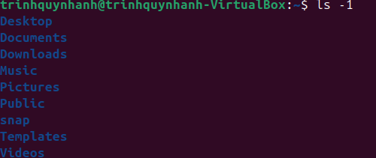
- Dạng đầy đủ thông tin:
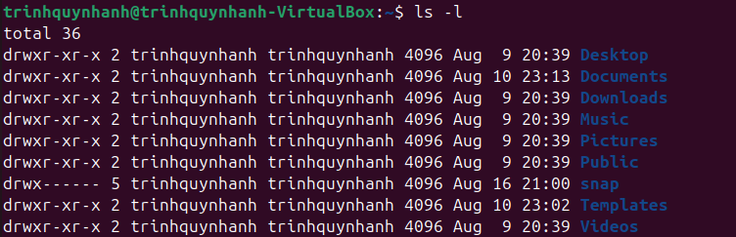
  - Tạo thư mục mới, tên là testinmyhome
  - Tạo thư mục baitapLinux trong testinmyhome
  - Tạo 4 thư mục Lab1, Lab2, Lab3, Lab4 trong baitapLinux
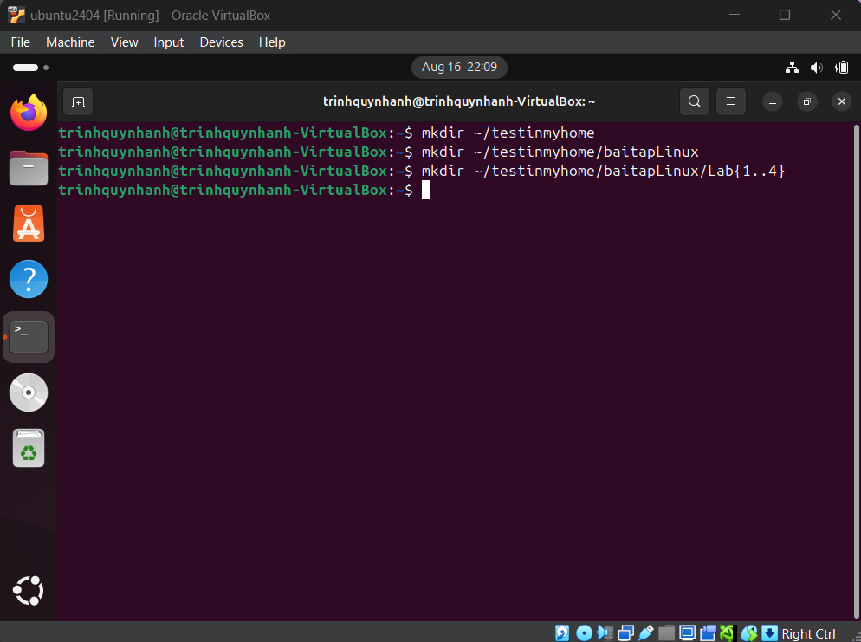
  - Copy thư mục baitapLinux ra thư mục chủ của em
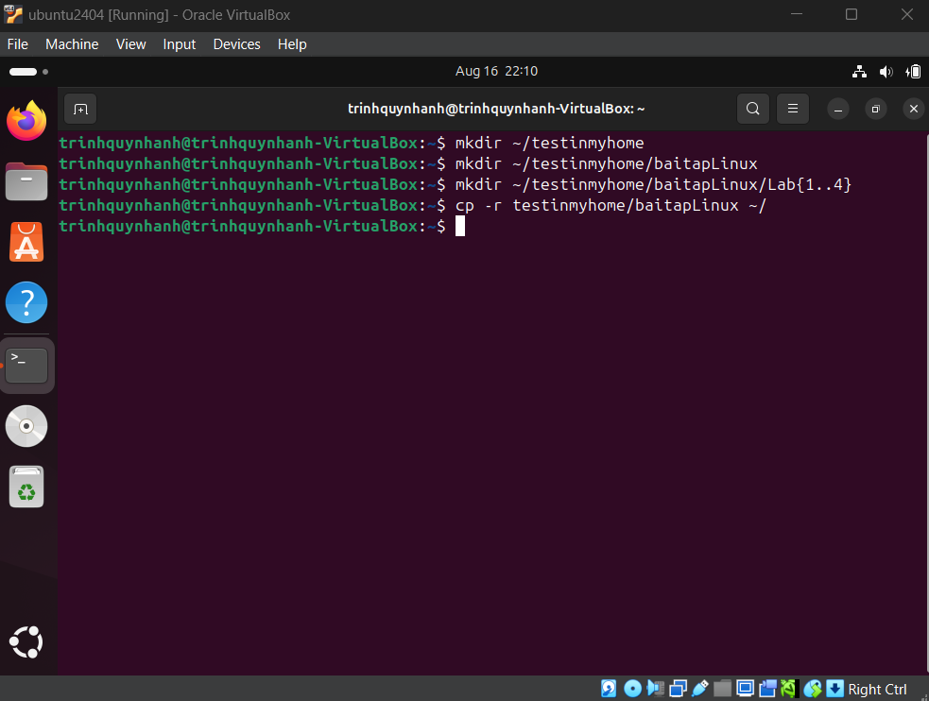
  - Chuyển tên thư mục testinmyhome thành tên em (ví dụ: Nguyen Sinh Vien)
  - Xóa thư mục baitapLinux trong thư mục mang tên em.
  - (Thêm: các lệnh tạo thư mục em dùng mkdir ít nhất có thể).
- Xem thông tin file hosts trong thư mục /etc (thông tin về tên máy). Thử bằng các lệnh: cat, pico, more, less, vi.
- cat /etc/hosts
- more /etc/hosts
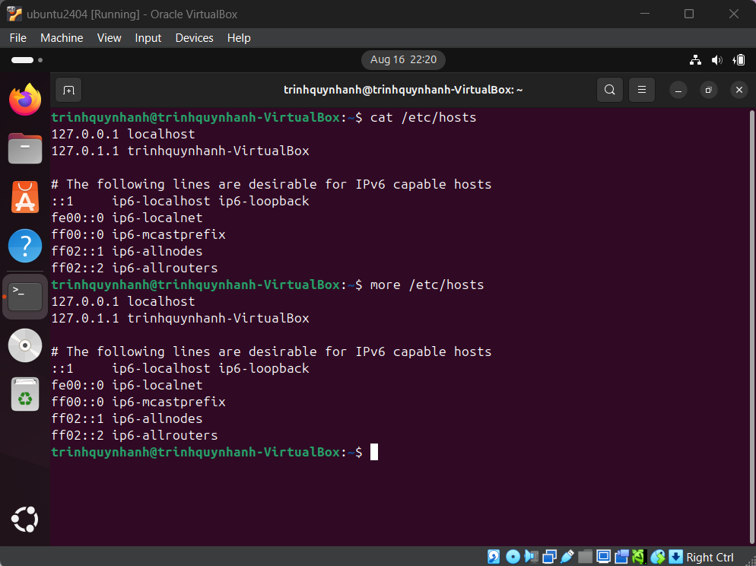
- less /etc/hosts
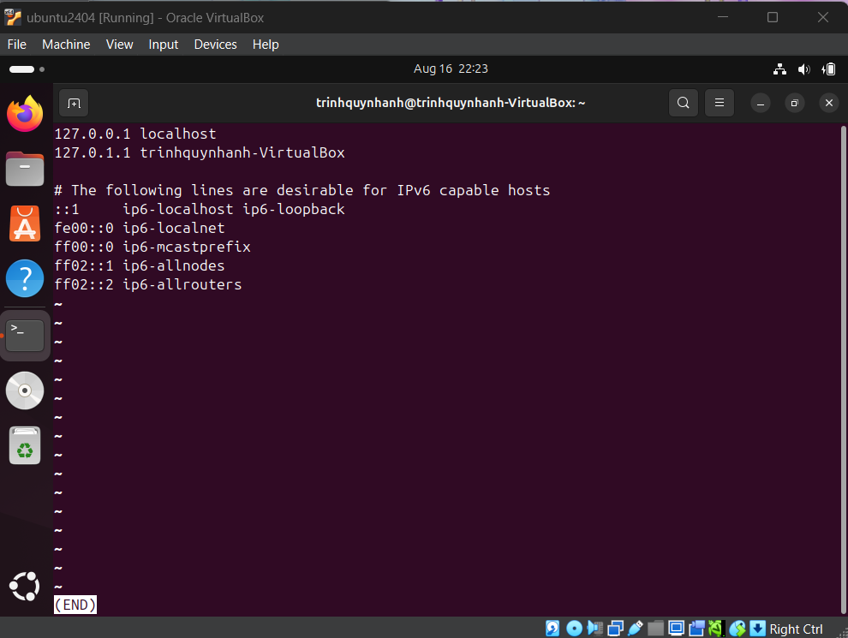
- vi /etc/hosts
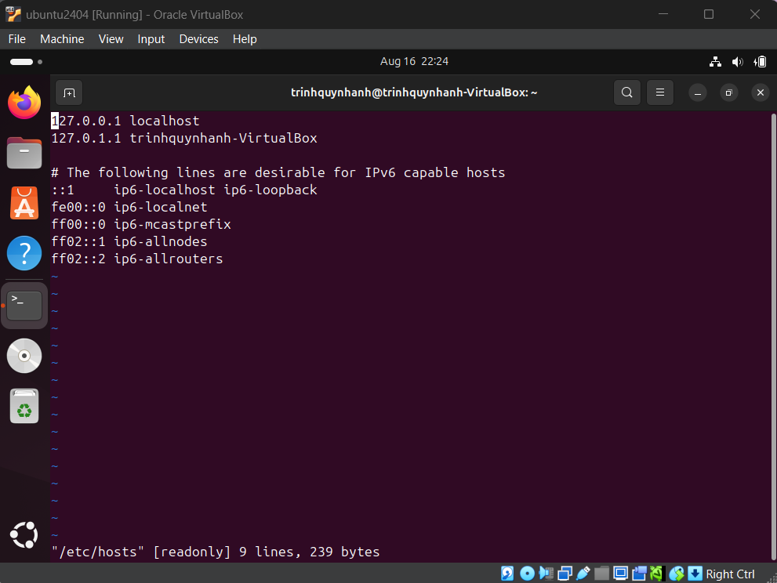
- pico /etc/hosts
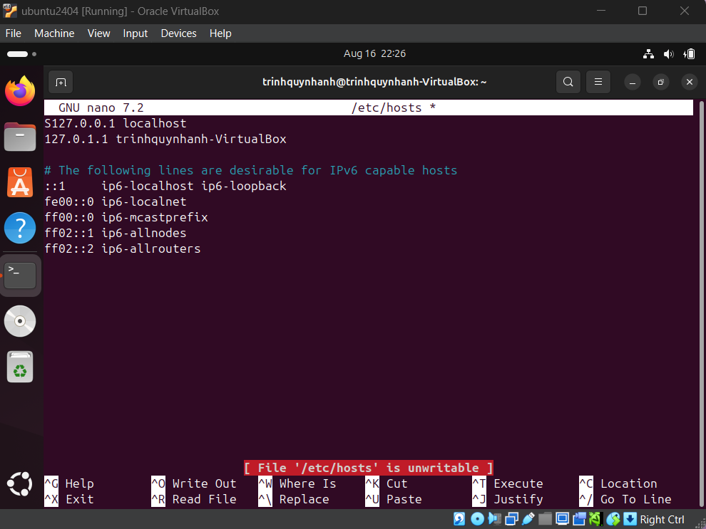
- Xem thông tin file adduser.conf trong /etc trên từng trang màn hình bằng lệnh more hoặc lệnh less (thoát thì gõ q). Copy file này về thư mục Lab1 trong thư mục cá nhân.
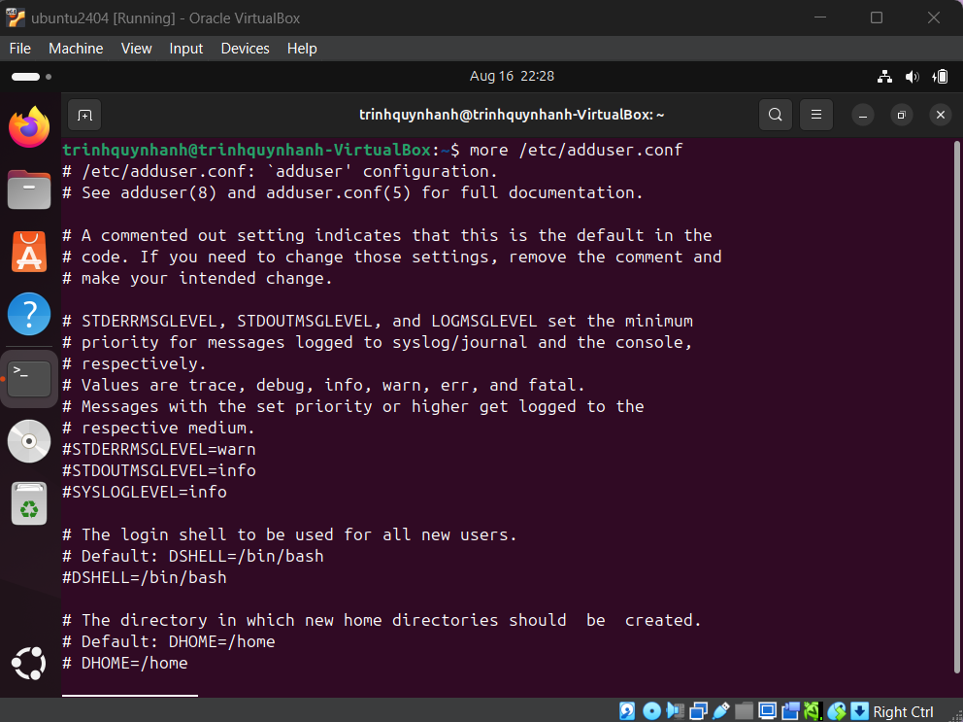
- Thực hiện lệnh sau bằng cách gõ ít phím nhất có thể:
  - cat /etc/hosts
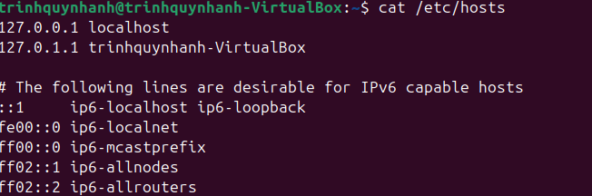
  - cat /etc/adduser.conf
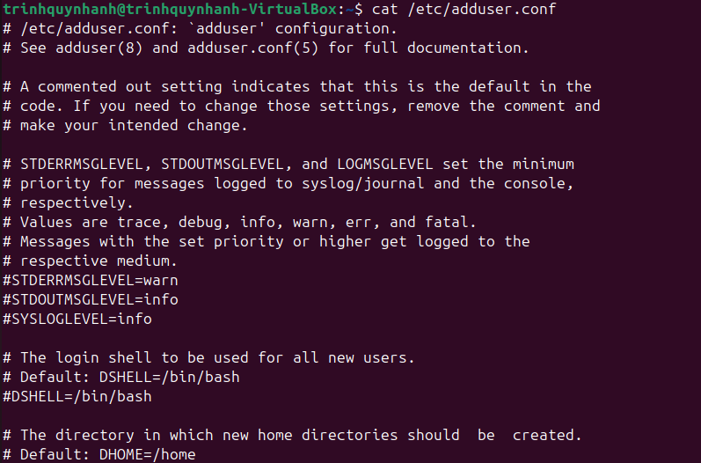
  - cd /home/<sinhvien>/Downloads
  - basename /usr/share/doc/
- Tạo một file văn bản trong thư mục chủ của mình, với nội dung như sau, tên là cadao1:
  - Nhỏ còn thơ dại biết chi
Lớn thì đi học, học thì phải siêng
Theo đòi cũng thể bút nghiên
Thua em kém chị cũng nên hổ mình
  - Ctrl + D để kết thúc
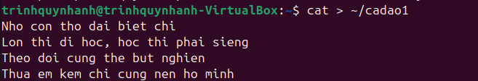
- Tạo một file văn bản trong thư mục chủ của mình, với nội dung như sau, tên là cadao2:
  - Con ong làm mật yêu hoa
Con cá bơi yêu nước, con chim ca yêu trời
Ctrl + D để kết thúc
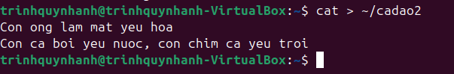
  - Xem thông tin về phân quyền của file vừa tạo.
  - Nối 2 file trên thành một file cadao. Bỏ quyền đọc ghi của nhóm và người dùng khác.
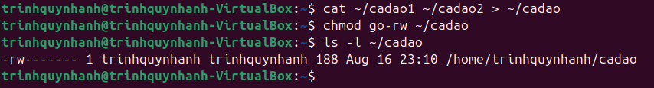
- Dùng quyền sudo để tạo một thư mục sharedFolder trong /home, tạo file abc nội dung bất kỳ trong thư mục đó. Xem thông tin phân quyền của thư mục sharedFolder và của file abc; lưu ý chủ sở hữu và nhóm sở hữu của chúng.
- Tạo một thư mục sharedFolder trong /home:
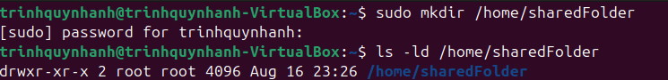
- Tạo file abc nội dung bất kỳ trong thư mục đó. Xem thông tin phân quyền của thư mục sharedFolder và của file abc:
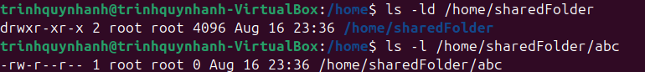
  - Bỏ quyền r đối với người dùng khác trên thư mục sharedFolder. Em xem có thực hiện được lệnh ls trên thư mục đó nữa không?
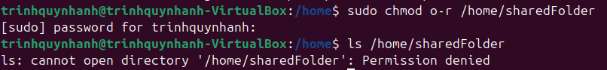
  - Bỏ quyền x đối với người dùng khác trên thư mục sharedFolder. Em xem có thực hiện được lệnh cd trên thư mục đó nữa không?
  - Thêm quyền w đối với người dùng khác trên thư mục sharedFolder. Em có thể thêm file mới trên thư mục đó không? Thêm bằng cách nào?
  - Thêm lại quyền x đối với sharedFolder. Em xem có thể thêm file mới trên thư mục đó không?
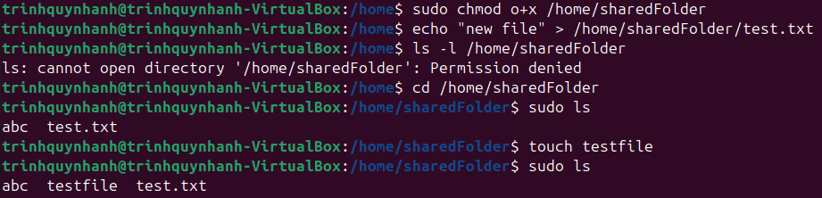
  - Em có thể xem nội dung thư mục sharedFolder bằng lệnh ls hay không? Muốn xem thì phải thêm lệnh gì?
